Zarządzenie nr 11/2022
Wójta Gminy Waganiec
z dnia 09 lutego 2022 r.

w sprawie: wprowadzenia wzoru wniosku urlopowego, wzoru wniosku o zwolnienie od pracy w celu załatwienia spraw osobistych oraz procedury wnioskowania i uzyskiwania urlopów pracowniczych i zwolnień od pracy

Na podstawie art. 33 ust. 3 ustawy o samorządzie gminnym z dnia 8 marca 1990 r.
(Dz. U. z 2021 r. poz. 1372), w związku z art. 152 §1. Ustawy Kodeks Pracy z dnia
26 czerwca 1974 r. (Dz. U. z 2020 r. poz. 1320) i §25 Regulaminu Pracy Urzędu Gminy
w Wagańcu zarządzam co następuje:
§1
- Pracownik korzysta z urlopu wypoczynkowego/okolicznościowego/szkolnego na podstawie zatwierdzonego wniosku.
- Wnioski urlopowe pracowników zatwierdza Wójt Gminy lub Sekretarz Gminy.
- Na wniosku o urlop przed zatwierdzeniem wymagany jest czytelny podpis pracownika/wnioskodawcy, a w zakresie zapewnienia ciągłości realizacji zadań czytelny podpis pracownika zastępującego, czytelny podpis pracownika zastępowanego przez wnioskodawcę, czytelny podpis pracownika ds. kadr weryfikującego przedmiotowy wniosek oraz podpis bezpośredniego przełożonego pracownika/wnioskodawcy.
- Wzór wniosku stanowi załącznik nr 1 do Zarządzenia.
§2
- Pracownik może korzystać ze zwolnienia od pracy na podstawie zatwierdzonego wniosku o udzielenie zwolnienia od pracy w celu załatwienia spraw osobistych.
- Wnioski dotyczące zwolnienia od pracy pracowników zatwierdza Wójt Gminy lub Sekretarz Gminy.
- Na wniosku o udzielenie zwolnienia od pracy w celu załatwienia spraw osobistych przed zatwierdzeniem wymagany jest czytelny podpis pracownika/wnioskodawcy, a w zakresie zapewnienia ciągłości realizacji zadań czytelny podpis pracownika zastępującego, czytelny podpis pracownika zastępowanego przez wnioskodawcę, czytelny podpis pracownika ds. kadr weryfikującego przedmiotowy wniosek oraz podpis bezpośredniego przełożonego pracownika /wnioskodawcy.
- Wzór wniosku o zwolnienie od pracy w celu załatwienia spraw osobistych stanowi załącznik nr 2 do Zarządzenia.
- W przypadku wykorzystania przez pracownika zwolnienia od pracy w celu załatwienia spraw osobistych zobowiązany jest on do odpracowania przedmiotowego zwolnienia w innym terminie.
- Wzór potwierdzenia odpracowania zwolnienia od pracy w celu załatwienia spraw osobistych stanowi załącznik nr 3 do Zarządzenia.

§3
1. Wykonanie zarządzenia powierzam pracownikom Urzędu Gminy w Wagańcu

Załącznik nr 1
do Zarządzenia Nr 11.2022
Wójta Gminy Waganiec z dnia 9 lutego 2022 r.
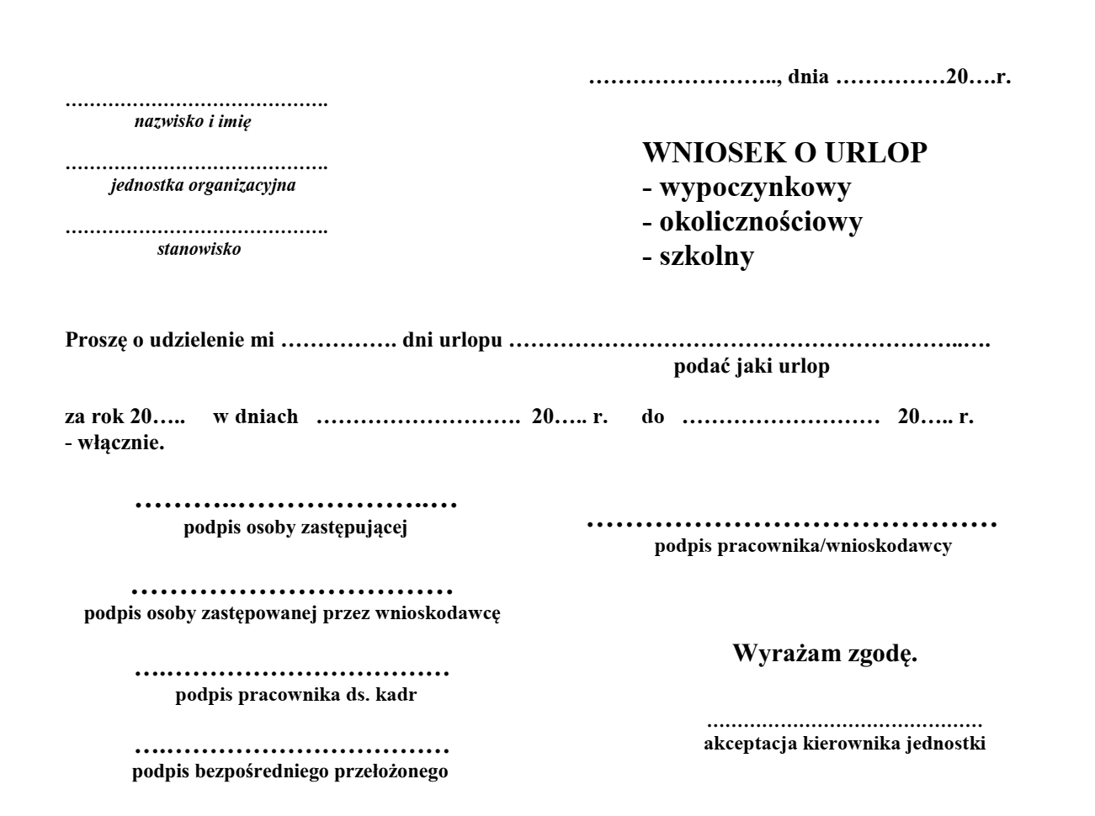

Załącznik nr 2
do Zarządzenia Nr 11.2022
Wójta Gminy Waganiec z dnia 9 lutego 2022 r.
………….…………, …………..20.…r.
(miejscowość i data)
……...……………………………..………….
(imię i nazwisko pracownika)

………………………………….………………
(dział)

……………………………….…………………
(stanowisko)
…………………………………….…………………
(nazwa pracodawcy)

Wniosek
o udzielenie zwolnienia od pracy w celu załatwienia spraw osobistych
Zwracam się z wnioskiem o udzielenie mi zwolnienia od pracy w celu załatwienia spraw osobistych w dniu ……………. 20.. r. w godzinach od ………....… do ……………….
Odpracowanie tego zwolnienia nastąpi ………………………. w godzinach od ….…...… do …….…..(tj. po godzinach normalnej pracy wynikającej z rozkładu czasu pracy w tym dniu).

.………………………………………………………………..
(podpis pracownika/wnioskodawcy)

…………………………………………………………….……
(podpis osoby zastępującej)

…………………………………………………………….……
(podpis osoby zastępowanej przez wnioskodawcę)

…………………………………………………………….……
(podpis pracownika ds. kadr)

…………………………………………………………….……
(podpis bezpośredniego przełożonego pracownika)

………………………………………………………..
(decyzja i podpis pracodawcy)

Załącznik nr 3
do Zarządzenia Nr 11.2022
Wójta Gminy Waganiec z dnia 9 lutego 2022 r.

Potwierdzenie odpracowania zwolnienia od pracy (dnia …………………….. w godzinach od ….…...… do …….…..) w dniu …………………….. w godzinach
od ….…...… do …….…..

……………………………………………
(podpis pracownika)

……………………………………………………… (podpis bezpośredniego przełożonego pracownika)

